**Φύλλο Εργασίας 1.**

**Τίτλος Διδακτικού Σεναρίου:**

# «ΣΤΑΛΑΚΤΕΣ ΚΑΙ ΣΤΑΛΑΚΤΟΦΟΡΟΙ ΣΩΛΗΝΕΣ»

**Φάση «1»**

**Τίτλος Φάσης: «Σταλάκτες . Τύποι σταλακτών»**

**α. Ανάλογα με τη ρύθμιση της παροχής :**

* **ΡΥΘΜΙΖΟΜΕΝΟΙ ΣΤΑΛΑΚΤΕΣ**
* **ΑΥΤΟΡΥΘΜΙΖΟΜΕΝΟΙ ΣΤΑΛΑΚΤΕΣ**
* **ΣΤΑΘΕΡΟΙ ΣΤΑΛΑΚΤΕΣ**

**Χρόνος Υλοποίησης: 30΄**

Certified Quality Assurance System

Πιστοποιημένο Σύστημα Διασφάλισης Ποιότητας κατά ΕΛΟΤ ΕΝ

0,5cm

TECHNICAL SHEET

ΤΕΧΝΙΚΟ ΦΥΛΛΑΔΙΟ

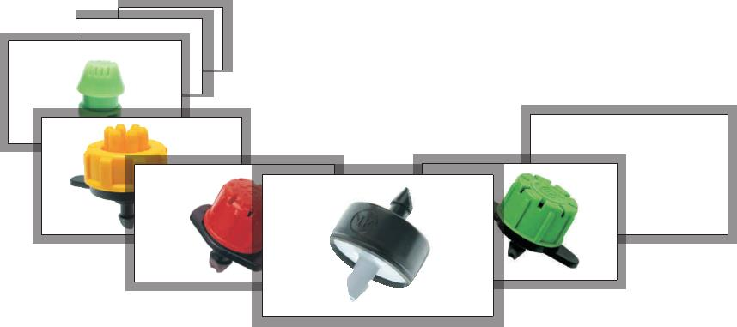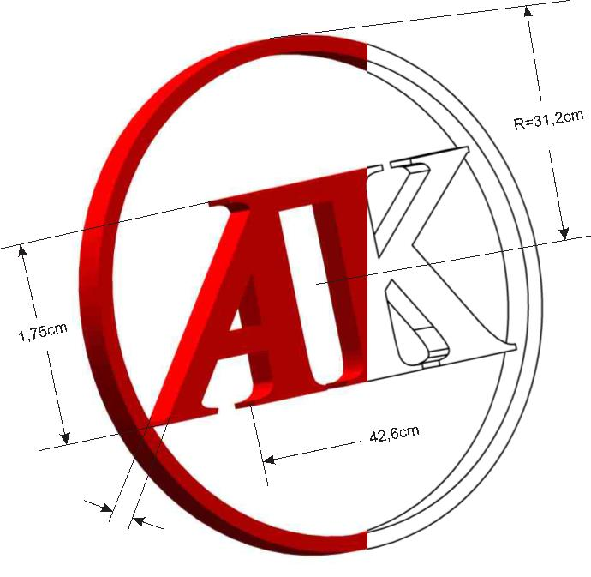

Table of Contents- Περιεχόμενα

ADJUSTABLE DRIPPERS - ΡΥΘΜΙΖΟΜΕΝΟΙ ΣΤΑΛΑΚΤΕΣ

Pages - Σελίδες

“ARDAS” - “ΑΡΔΑΣ”

“STRIMON” - “ΣΤΡΥΜΩΝ”

“EVROS” - “ΕΒΡΟΣ”

“BUBBLER”

2

3

4

5

6

SELF COMPENSATING DRIPPERS - ΑΥΤΟΡΥΘΜΙΖΟΜΕΝΟΙ ΣΤΑΛΑΚΤΕΣ

“AGRAS” - “ΑΓΡΑΣ”

“AXIOS” - “ΑΞΙΟΣ”

7

8

9

“MEDUSA” - “ΜΕΔΟΥΣΑ”

STABLE DRIPPERS - ΣΤΑΘΕΡΟΙ ΣΤΑΛΑΚΤΕΣ

“NESTOS” - “ΝΕΣΤΟΣ” -

10

11

12

13

“LOUDIAS” - “ΛΟΥΔΙΑΣ” -

“HYDRA” - “ΥΔΡΑ”

“IN LINE” - “ΓΡΑΜΜΙΚΟΣ”

14

DRIPPER CONNECTION - ΣΥΝΔΕΣΜΟΛΟΓΙΑ ΣΤΑΛΑΚΤΩΝ

1



3091

ON LINE ADJUSTABLE DRIPPER

ΡΥΘΜΙΖΟΜΕΝΟΣ ΚΑΡΦΩΤΟΣ ΣΤΑΛΑΚΤΗΣ

0-70 LPH

ARDAS

ΑΡΔΑΣ

~~General~~

~~Γενικά~~

- Ideal for trees, pots and flowers.

- Ιδανικός για δένδρα, γλάστρες και λουλούδια.

- Can be easily connected with spaghetti hose Φ6 or with

LDPE Φ12-Φ32 for various irrigation patterns.

- Dismantable, removable cap for easy cleaning

- Adjustable flow rate over a wide pressure range from 0,5

to 3,0 bar delivers the desirable flow rate.

- Συνδέεται εύκολα με σωληνάκι Φ6 ή σε σωλήνες LDPE Φ12-

Φ32 για διάφορες αρδευτικές μεθόδους.

- Έχει αποσπώμενο καπάκι για εύκολο καθαρισμό.

- Ρυθμιζόμενη παροχή σε ένα εύρος πιέσεων από 0,5 - 3,0 bar

δίνει την δυνατότητα επιλογής της επιθυμητής ποσότητας νερού.

~~Characteristics~~

~~Χαρακτηριστικά~~

Minimum filtration 80mesh (200micron).

Ελάχιστο φιλτράρισμα 80mesh (200 micron).

Σήμανση (+) και (-) για αυξομείωση παροχής.

Μία περιστροφή / 16 κλίκ.

Signs (+) and (-) for discharge regulating.

One turn / 16 clicks.

Safe operation two (2) turns.

Droplet irrigation < 14 l/h.

“Umbrella” irrigation > 14 l/h.

Minimum radius at 1,0 bar 5cm.

Maximum radius at 1,0 bar 40cm.

Eight (8) irrigation grooves.

Colour : red.

Ασφαλή λειτουργία δύο (2) περιστροφές.

Πότισμα σε μορφή σταγόνα < 14 l/h.

Πότισμα σε μορφή “ομπρέλας” > 14 l/h.

Ελάχιστη ακτίνα σε πίεση 1,0 bar 5cm.

Μέγιστη ακτίνα σε πίεση 1,0 bar 40cm.

Εκροές νερού οκτώ (8).

Χρωματισμός : κόκκινος.

For installation use punch 3mm.

Τοποθέτηση με σγρόπια 3mm.

ARDAS - (0-70 lt/h) - ΑΡΔΑΣ

Discharge - Παροχή

Type

0,5 bar

1,0 bar

1,5 bar

2,0 bar

2,5 bar

3,0 bar

gpm

gpm

gpm

gpm

gpm

gpm

Click

2

4

lt/h

3,9

6,9

10,1

19,1

25,3

29,8

34,7

40,0

44,2

lt/h

9,2

lt/h

lt/h

lt/h

16,9

19,6

28,4

50,9

67,2

78,1

89,5

99,6

112,1

lt/h

19,5

22,3

32,3

56,7

75,5

88,0

100,3

112,0

125,5

0,017

0,030

0,044

0,084

0,111

0,131

0,152

0,176

0,194

0,040

0,049

0,071

0,130

0,173

0,201

0,231

0,261

0,293

11,9

14,7

22,6

39,8

52,2

61,2

70,1

78,7

88,5

0,052

0,065

0,099

0,175

0,233

0,269

0,308

0,346

0,389

14,5

17,1

25,0

44,8

59,7

69,0

78,5

88,0

98,6

0,064

0,075

0,110

0,197

0,263

0,304

0,345

0,387

0,434

0,074

0,086

0,125

0,224

0,296

0,344

0,394

0,438

0,493

0,086

0,098

0,142

0,249

0,332

0,387

0,441

0,493

0,552

11,1

16,1

29,5

39,3

45,7

52,6

59,4

66,7

8

12

16

20

24

28

32

ARDAS -ΑΡΔΑΣ

140,0

120,0

100,0

80,0

60,0

40,0

20,0

0,0

0

4

8

12

16

20

24

28

32

Adjusting (clicks) - Διαβαθμίσεις (κλικ)

Pressure

(bar)

0,5

1,0

1,5

2,0

2,5

3,0

Πίεση

2

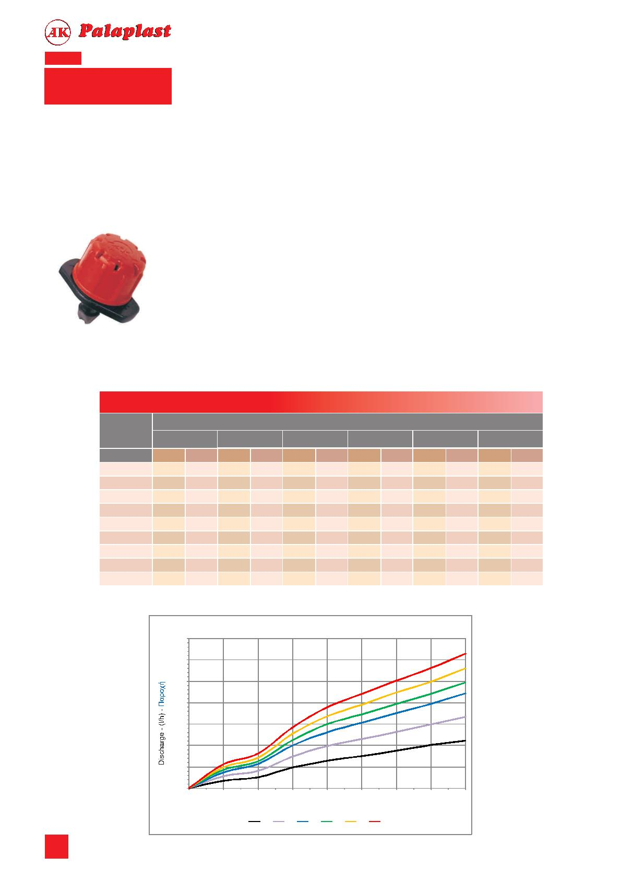

3091

ON LINE ADJUSTABLE DRIPPER

ΡΥΘΜΙΖΟΜΕΝΟΣ ΚΑΡΦΩΤΟΣ ΣΤΑΛΑΚΤΗΣ

0-100 LPH

STRIMON

ΣΤΡΥΜΩΝ

~~General~~

~~Γενικά~~

- Ideal for trees, bushes and flowers.

- Ιδανικός για δένδρα, θάμνους και λουλούδια.

- Can be easily connected with spaghetti hose Φ6 or with

LDPE Φ12-Φ32 for various irrigation patterns.

- Dismantable, removable cap for easy cleaning

- Adjustable flow rate over a wide pressure range from 0,5

to 3,0 bar delivers the desirable flow rate.

- Συνδέεται εύκολα με σωληνάκι Φ6 ή σε σωλήνες LDPE Φ12-

Φ32 για διάφορες αρδευτικές μεθόδους.

- Έχει αποσπώμενο καπάκι για εύκολο καθαρισμό.

- Ρυμιζόμενη παροχή σε ένα εύρος πιέσεων από 0,5 - 3,0 bar

δίνει την δυνατότητα επιλογής της επιθυμητής ποσότητας νερού.

~~Characteristics~~

~~Χαρακτηριστικά~~

Minimum filtration 80mesh (200micron).

Ελάχιστο φιλτράρισμα 80mesh (200 micron).

Σήμανση (+) και (-) για αυξομείωση παροχής.

Μία περιστροφή / 16 κλίκ.

Signs (+) and (-) for discharge regulating.

One turn / 16 clicks.

Safe operation two (2) turns.

Droplet irrigation < 30 l/h.

“Umbrella” irrigation > 30 l/h.

Minimum radius at 1,0 bar 10cm.

Maximum radius at 1,0 bar 70cm.

Eight (8) irrigation grooves.

Colour : green.

Ασφαλή λειτουργία δύο (2) περιστροφές.

Πότισμα σε μορφή σταγόνα < 30 l/h.

Πότισμα σε μορφή “ομπρέλας” > 30 l/h.

Ελάχιστη ακτίνα σε πίεση 1,0 bar 10cm.

Μέγιστη ακτίνα σε πίεση 1,0 bar 70cm.

Εκροές νερού οκτώ (8).

Χρωματισμός : πράσινος.

For installation use punch 3mm.

Τοποθέτηση με σγρόπια 3mm.

STRIMON - (0-100 lt/h) - ΣΤΡΥΜΩΝ

Discharge - Παροχή

Type

0,5 bar

1,0 bar

1,5 bar

2,0 bar

2,5 bar

3,0 bar

gpm

gpm

0,01

gpm

gpm

gpm

gpm

Click

2

4

lt/h

0,2

1,3

9,0

18,7

30,3

55,1

81,4

84,3

85,2

lt/h

0,3

2,7

14,4

29,7

47,8

84,2

117,0

123,7

124,2

lt/h

0,5

3,9

18,2

38,3

62,1

111,8

148,1

152,9

153,2

lt/h

0,6

5,0

22,3

45,7

71,8

125,4

171,9

178,8

179,2

lt/h

0,8

5,8

25,9

50,6

79,0

136,5

188,1

201,0

201,4

lt/h

0,9

6,4

29,4

56,5

85,5

146,6

205,4

216,9

217,2

0,001

0,006

0,040

0,082

0,133

0,242

0,358

0,371

0,375

0,002

0,017

0,080

0,169

0,273

0,492

0,652

0,673

0,674

0,003

0,022

0,098

0,201

0,316

0,552

0,756

0,787

0,788

0,003

0,026

0,114

0,223

0,348

0,601

0,828

0,884

0,886

0,004

0,028

0,129

0,249

0,376

0,645

0,904

0,954

0,955

0,012

0,063

0,131

0,210

0,371

0,515

0,544

0,546

8

12

16

20

24

28

32

STRIMON - ΣΤΡΥΜΩΝ

250,0

200,0

150,0

100,0

50,0

0,0

0

4

8

12

16

20

24

26

32

Adjusting (clicks) - Διαβαθμίσεις (κλικ)

Pressure

(bar)

Πίεση

0,5

1,0

1,5

2,0

2,5

3,0

3

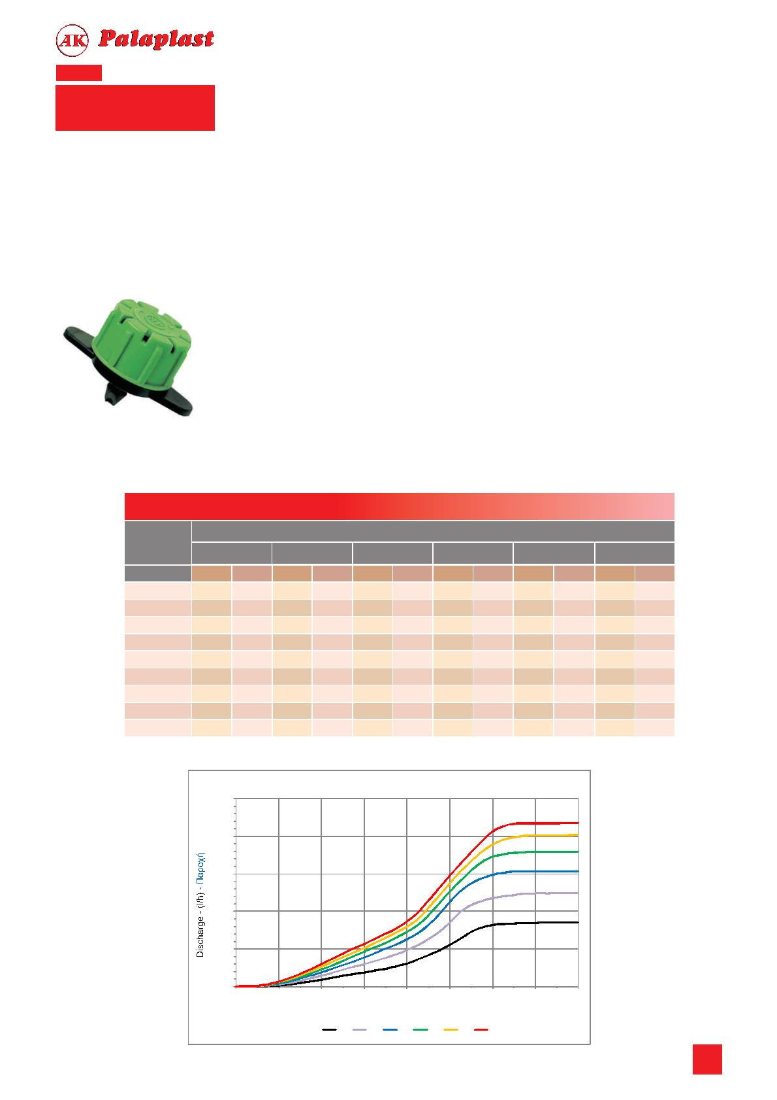

3093

ON LINE ADJUSTABLE DRIPPER

ΡΥΘΜΙΖΟΜΕΝΟΣ ΚΑΡΦΩΤΟΣ ΣΤΑΛΑΚΤΗΣ

0-150 LPH

EVROS

ΕΒΡΟΣ

~~General~~

~~Γενικά~~

- Ideal for trees and bushes.

- Ιδανικός για δένδρα και θάμνους.

- Can be easily connected with spaghetti hose Φ6 or with

LDPE Φ12-Φ32 for various irrigation patterns.

- Dismantable, removable cap for easy cleaning

- Adjustable flow rate over a wide pressure range from 0,5

to 3,0 bar delivers the desirable flow rate

- Συνδέεται εύκολα με σωληνάκι Φ6 ή σε σωλήνες LDPE Φ12-

Φ32 για διάφορες αρδευτικές μεθόδους.

- Έχει αποσπώμενο καπάκι για εύκολο καθαρισμό.

- Ρυθμιζόμενη παροχή σε ένα εύρος πιέσεων από 0,5 - 3,0 bar

δίνει την δυνατότητα επιλογής της επιθυμητής ποσότητας νερού.

~~Characteristics~~

~~Χαρακτηριστικά~~

Minimum filtration 80mesh (200micron).

Ελάχιστο φιλτράρισμα 80mesh (200 micron).

Σήμανση (+) και (-) για αυξομείωση παροχής.

Μία περιστροφή / 8 κλίκ.

Signs (+) and (-) for discharge regulating.

One turn / 8 clicks

Safe operation two (2) turns

Four (4) non show irrigation grooves.

Colour : black.

Ασφαλή λειτουργία δύο (2) περιστροφές.

Πότισμα από τέσσερις (4) κρυφές εκροές.

Χρωματισμός : μαύρος.

For installation use punch 3mm.

Τοποθέτηση με σγρόπια 3mm.

EVROS - (0-150 lt/h) - ΕΒΡΟΣ

Discharge - Παροχή

Type

0,5 bar

1,0 bar

1,5 bar

2,0 bar

2,5 bar

3,0 bar

gpm

gpm

gpm

gpm

gpm

gpm

Click

2

4

6

8

10

12

14

16

lt/h

lt/h

14,4

39,5

68,4

lt/h

19,6

49,2

85,7

121,1

149,4

174,0

195,2

208,8

lt/h

24,5

56,4

95,0

134,5

169,2

201,1

226,2

240,6

lt/h

28,7

63,9

105,3

146,6

185,4

224,3

256,4

270,6

lt/h

32,4

71,5

117,2

161,8

205,7

247,7

282,7

297,9

7,6

22,5

38,9

56,7

72,5

87,1

100,3

111,1

0,033

0,099

0,171

0,249

0,319

0,383

0,441

0,489

0,063

0,174

0,301

0,428

0,534

0,623

0,700

0,740

0,086

0,216

0,377

0,533

0,657

0,766

0,859

0,919

0,108

0,248

0,418

0,592

0,744

0,885

0,995

1,059

0,126

0,281

0,463

0,645

0,816

0,987

1,128

1,191

0,143

0,315

0,516

0,712

0,905

1,090

1,244

1,311

97,2

121,3

141,6

159,1

168,1

EVROS - ΕΒΡΟΣ

350,0

300,0

250,0

200,0

150,0

100,0

50,0

0,0

0

1

2

3

4

5

6

7

8

9

10

11

12

13

14

15

16

Adjusting (clicks) - Διαβαθμίσεις (κλικ)

Pressure(bar)

0,5

1,0

1,5

2,0

2,5

3,0

Πίεση

4

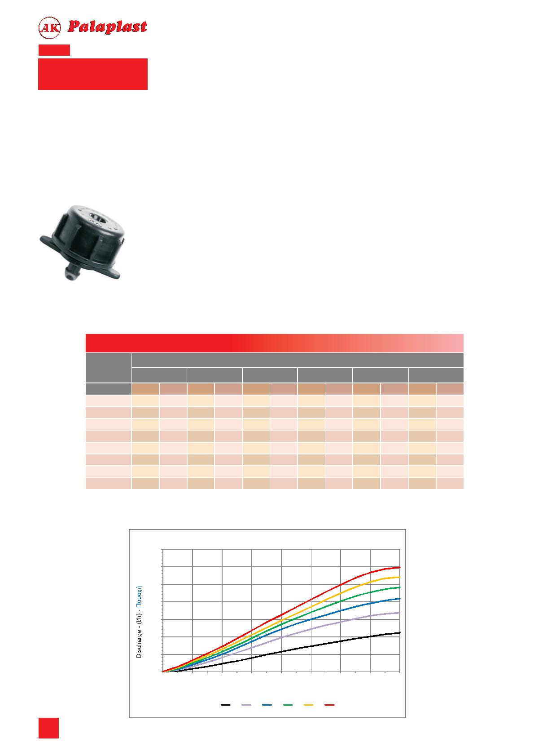

3098

ON LINE ADJUSTABLE DRIPPER

ΡΥΘΜΙΖΟΜΕΝΟΣ ΚΑΡΦΩΤΟΣ ΣΤΑΛΑΚΤΗΣ

0-140 LPH

BUBBLER

~~General~~

~~Γενικά~~

- Ideal for trees, bushes and flowers..

- Ιδανικός για δένδρα, θάμνους και λουλούδια.

- Can be easily connected with spaghetti hose Φ6 or with

LDPE Φ12-Φ32 for various irrigation patterns.

- Dismantable, removable cap for easy cleaning

- Adjustable flow rate over a wide pressure range from 0,5

to 3,0 bar delivers the desirable flow rate

- Συνδέεται εύκολα με σωληνάκι Φ6 ή με σωλήνες LDPE Φ12-

Φ32 για διάφορες αρδευτικές μεθόδους.

- Έχει αποσπώμενο καπάκι για εύκολο καθαρισμό.

- Ρυθμιζόμενη παροχή σε ένα εύρος πιέσεων από 0,5 - 3,0 bar

δίνει την δυνατότητα επιλογής της επιθυμητής ποσότητας νερού.

~~Characteristics~~

~~Χαρακτηριστικά~~

Minimum filtration 80mesh (200micron).

Ελάχιστο φιλτράρισμα 80mesh (200 micron).

Σήμανση (+) και (-) για αυξομείωση παροχής.

Μία περιστροφή / 16 κλίκ.

Signs (+) and (-) for discharge regulating.

One turn / 8 clicks

Safe operation two (2) turns

Four (4) irrigation grooves.

Colour : purple.

Ασφαλή λειτουργία δύο (2) περιστροφές.

Πότισμα από τέσσερις (4) εκροές.

Χρωματισμός : μώβ.

For installation use punch 3mm.

Τοποθέτηση με σγρόπια 3mm.

BUBBLER - (0-140 lt/h)

Discharge - Παροχή

Type

0,5 bar

1,0 bar

1,5 bar

2,0 bar

2,5 bar

3,0 bar

gpm

gpm

gpm

gpm

gpm

gpm

Click

2

4

lt/h

1,3

9,6

32,2

52,4

69,0

76,6

81,8

87,3

93,2

lt/h

3,6

17,8

49,8

82,5

105,0

122,0

133,2

138,8

140,8

lt/h

5,6

24,6

68,6

110,4

139,0

154,8

160,8

164,8

168,8

lt/h

7,9

31,7

81,4

129,2

157,6

174,4

184,8

186,4

188,2

lt/h

10,6

37,4

92,6

145,5

176,8

193,2

195,2

196,4

198,4

lt/h

12,3

42,2

101,6

160,2

196,2

208,4

211,2

212,3

213,6

0,006

0,042

0,142

0,231

0,304

0,337

0,360

0,384

0,410

0,016

0,078

0,219

0,363

0,462

0,537

0586

0,025

0,108

0,302

0,486

0,612

0,681

0,708

0,725

0,743

0,035

0,139

0,358

0,568

0,693

0,767

0,813

0,820

0,828

0,047

0,165

0,407

0,640

0,778

0,850

0,859

0,864

0,873

0,054

0,186

0,447

0,705

0,863

0,917

0,929

0,934

0,940

8

12

16

20

24

28

32

0,611

0,620

BUBBLER

250,0

200,0

150,0

100,0

50,0

0,0

0

4

8

12

16

20

24

28

32

Adjusting (clicks) - Διαβαθμίσεις (κλικ)

Pressure

(bar)

0,5

1,0

1,5

2,0

2,5

3,0

Πίεση

5

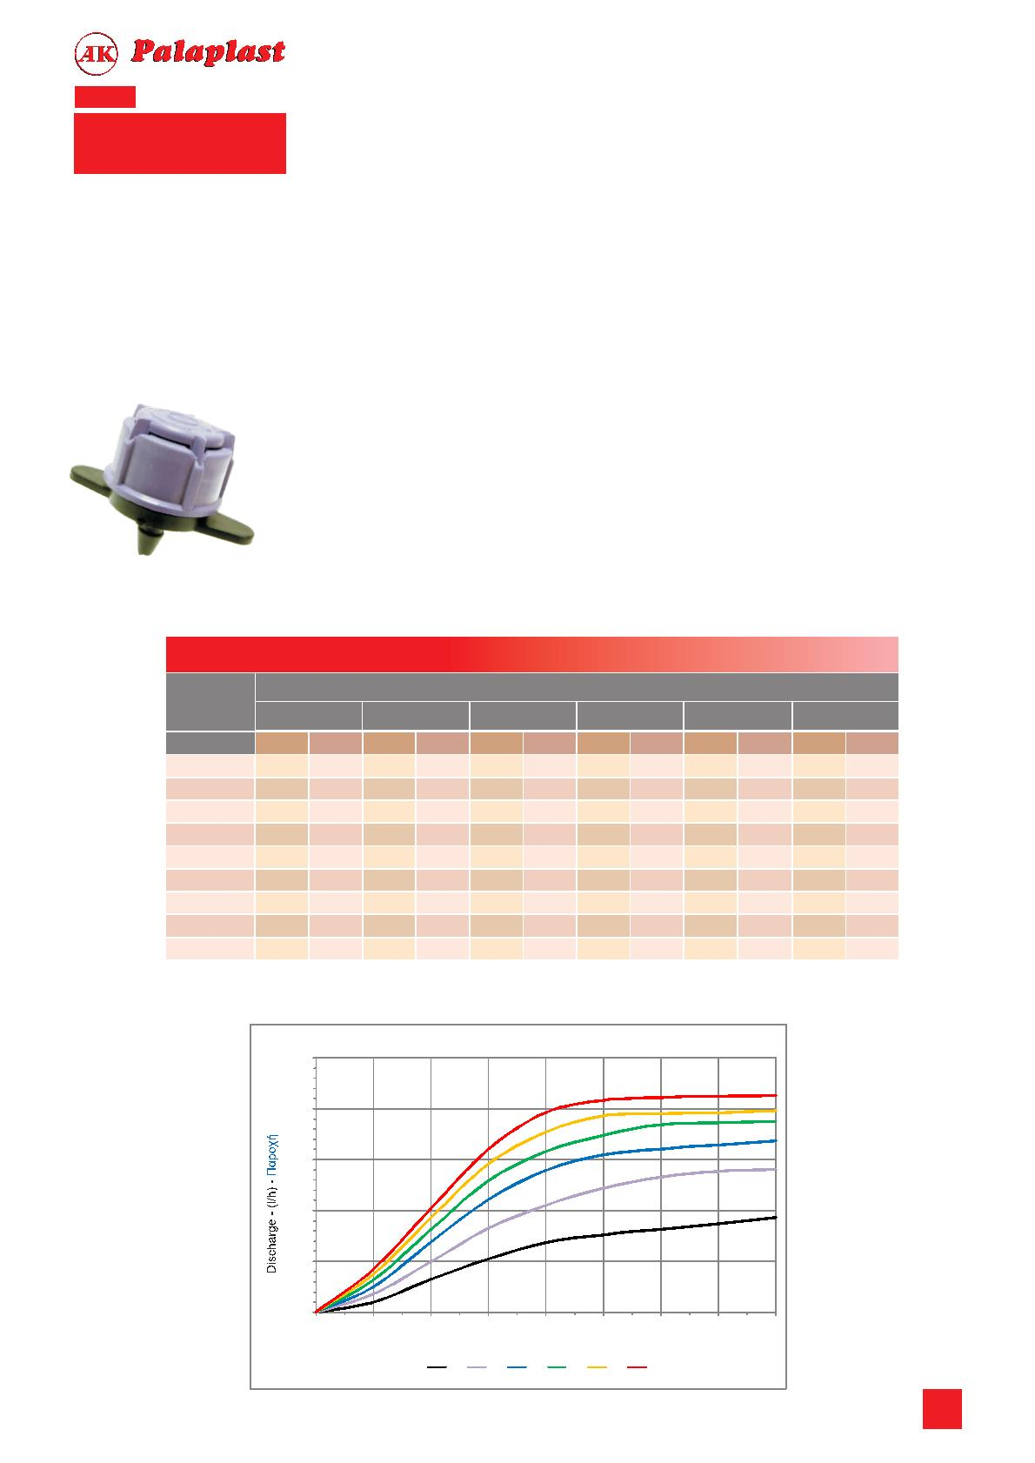

3109

SELF COMPENSATING ON LINE DRIPPER (NO-DRAIN)

ΑΥΤΟΡΥΘΜΙΖΟΜΕΝΟΣ ΚΑΡΦΩΤΟΣ ΣΤΑΛΑΚΤΗΣ

(ενσωματωμένο σύστημα Αντιστράγγισης)

AGRAS

ΑΓΡΑΣ

~~General~~

~~Γενικά~~

- Ideal for irrigation of : vineyards, greenhouses and pot

plants

- Ιδανικός για αμπέλια, θερμοκήπια και γλαστρικά φυτά.

- Κατάλληλος για επιφάνειες εδαφών με κλίση, για μεγάλα μήκη

αρδευτικών γραμμών ή όπου αλλού είναι απαραίτητος ο

- It is ideal for fields with sloped surfaces, for large run

lengths or wherever it is necessary to have complete control ολοκληρωτικός έλεγχος κατανάλωσης και ομοιομορφίας παροχής

over water consumption and uniformity of flow rate.

- Self-Compensating dripper with built-in check valve, that

opens at 0,5bar and closes at 0,3bar.

του νερού.

- Αυτορυθμιζόμενος σταλάκτης με ενσωματωμένη

αντιστραγγιστική βαλβίδα, η οποία ανοίγει σε πίεση

μεγαλύτερη από 0,5bar & κλείνει σε πίεση μικρότερη από 0,3bar.

- Συνδέεται εύκολα με σωληνάκι Φ6 ή με σωλήνες LDPE Φ12-

Φ32 για διάφορες αρδευτικές μεθόδους.

- Can be easily connected with spaghetti hose Φ6 or with

LDPE Φ12-Φ32 for various irrigation patterns.

- The outlet of the dripper can be connected with spaghetti

dripper hose 3,2mm supported with spike 3-7mm or support - Ο σταλάκτης μπορεί να συνδεθεί στην έξοδό του με σωληνάκι

spike 3mm in order to guide the droplet to the required

position.

υδροπονίας Φ3,2 και στην συνέχεια με λόγχη 3-7mm ή λόγχη

υδροπονίας Φ3 με σκοπό την ασφαλή κατεύθυνση της σταγόνας

στο επιθυμητό σημείο.

~~Characteristics~~

~~Χαρακτηριστικά~~

Self compensating from 1,0bar to 4,0bar.

Available in : 2l/h (purple)

4l/h (grey)

Αυτορύθμιση από 1,0bar έως 4,0bar.

Διατίθεται σε : 2l/h (μώβ)

4l/h (γκρί)

8l/h (blue)

8l/h (μπλέ)

Minimum filtration :

Ελάχιστο φιλτράρισμα :

2l/h - 150mesh (100 micron).

4l/h και 8l/h - 120mesh (125 micron).

Τοποθέτηση με σγρόπια 3mm.

2l/h - 150mesh (100micron).

4l/h and 8l/h - 120mesh (125micron).

For installation use punch 3mm.

Hydraulic Characteristics - Υδραυλικά Χαρακτηριστικά

1.595 x P^0,049

Equation of Flow - @ 2LPH (Bar/lph) - Εξίσωση Παροχής

Equation of Flow - @ 4LPH (Bar/lph) - Εξίσωση Παροχής

Equation of Flow - @ 8LPH (Bar/lph) - Εξίσωση Παροχής

5,154 x P^

0,044

10,198 x P^

0,050

Maximum irrigation run length with drippers AGRAS - Inlet pressure 4,0 Bar

Μέγιστα μήκη άρδευσης με σταλάκτες ΑΓΡΑΣ - Πίεση εισόδου 4,0 Bar

PE Pipes 6Atm

Dripper distance - Ισαποχή σταλακτών

Σωλήνες PE 6Atm

0,30m

95

59

0,98ft

312

195

128

574

359

236

860

537

354

1240

801

512

1975

1233

817

0,50m

131

82

1,64ft

430

270

0,75m

169

106

70

2,46ft

554

349

1,00m

205

128

84

3,28ft

673

419

276

1237

774

2 l/h

12

16

20

25

32

4 l/h

8 lh

39

54

177

230

2 l/h

4 l/h

8 lh

175

110

72

243

152

100

364

227

150

525

338

216

834

520

345

797

498

328

1194

744

313

196

130

471

294

194

680

435

281

1080

674

446

1027

645

427

1545

964

636

2231

1436

922

3543

2212

1463

377

236

156

566

353

234

817

526

337

1298

810

536

512

2 l/h

4 l/h

8 lh

262

164

108

378

244

156

602

376

249

1857

1158

768

2680

1725

1106

4258

2657

1759

492

2 l/h

4 l/h

8 lh

1722

1109

709

2736

1708

1132

2 l/h

4 l/h

8 lh

6

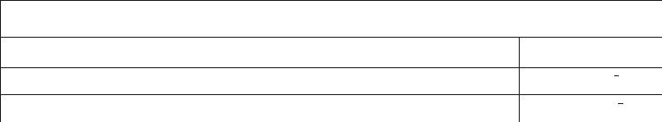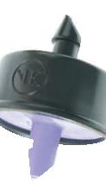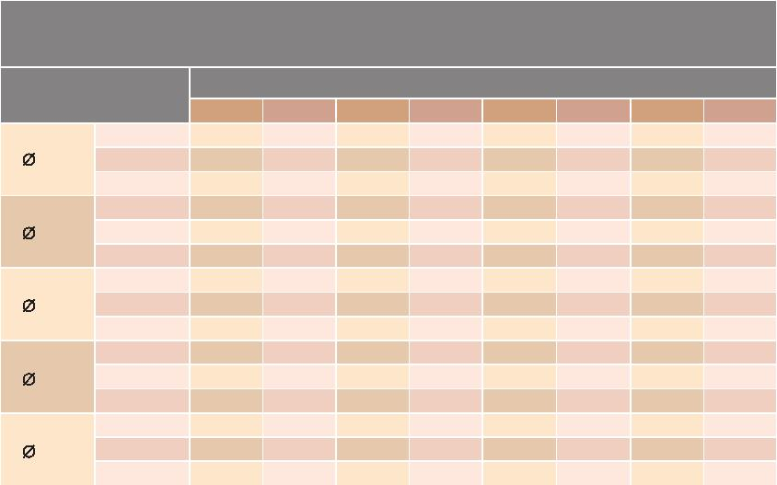

3109

SELF COMPENSATING ON LINE DRIPPER

AXIOS

ΑΥΤΟΡΥΘΜΙΖΟΜΕΝΟΣ ΚΑΡΦΩΤΟΣ ΣΤΑΛΑΚΤΗΣ

ΑΞΙΟΣ

~~General~~

~~Γενικά~~

- Ideal for irrigation of : vineyards, greenhouses and pot

plants

- Ιδανικός για αμπέλια, θερμοκήπια και γλαστρικά φυτά.

- Κατάλληλος για επιφάνειες εδαφών με κλίση, για μεγάλα μήκη

αρδευτικών γραμμών ή όπου αλλού είναι απαραίτητος ο

- It is optimal for fields with sloped surfaces, for large run

lengths or wherever it is necessary to have complete control ολοκληρωτικός έλεγχος κατανάλωσης και ομοιομορφίας παροχής

over water consumption and uniformity of flow rate.

- Can be easily connected with spaghetti hose Φ6 or with

LDPE Φ12-Φ32 for various irrigation patterns.

- The outlet of “AXIOS” dripper can be connected with

spaghetti dripper hose 3,2mm supported with spike 3-7mm

or support spike 3mm in order to guide the droplet to the

required position.

του νερού.

- Συνδέεται εύκολα με σωληνάκι Φ6 ή με σωλήνες LDPE Φ12-

Φ32 για διάφορες αρδευτικές μεθόδους.

- Ο σταλάκτης “ΑΧΙΟΣ’’ μπορεί να συνδεθεί στην έξοδό του με

σωληνάκι υδροπονίας Φ3,2 και στην συνέχεια με λόγχη 3-7mm ή

λόγχη υδροπονίας Φ3 με σκοπό την ασφαλή κατεύθυνση της

σταγόνας στο επιθυμητό σημείο.

- Ability to dismantle and remove the cap for easy

inspection and cleaning.

- Αποσυναρμολογούμενο καπάκι για εύκολο καθαρισμό.

~~Characteristics~~

~~Χαρακτηριστικά~~

Self compensating from 1,0bar to 3,5bar.

Αυτορύθμιση από 1,0bar έως 3,5bar.

Διατίθεται σε : 2l/h (μώβ)

4l/h (γκρί)

Available in : 2l/h (purple)

4l/h (grey)

8l/h (blue)

8l/h (μπλέ)

Minimum filtration :

Ελάχιστο φιλτράρισμα :

2l/h - 150mesh (100 micron).

4l/h και 8l/h - 120mesh (125 micron).

Τοποθέτηση με σγρόπια 3mm.

2l/h - 150mesh (100micron).

4l/h and 8l/h - 120mesh (125micron).

For installation use punch 3mm.

Hydraulic Characteristics - Υδραυλικά Χαρακτηριστικά

2,048 x P^ 0,012

Equation of Flow - @ 2LPH (Bar/lph) - Εξίσωση Παροχής

Equation of Flow - @ 4LPH (Bar/lph) - Εξίσωση Παροχής

Equation of Flow - @ 8LPH (Bar/lph) - Εξίσωση Παροχής

1,316 x P^

4,845 x P^

0,186

0,068

Maximum irrigation run length with drippers AXIOS - Inlet pressure 3,5 Bar

Μέγιστα μήκη άρδευσης με σταλάκτες ΑΞΙΟΣ - Πίεση εισόδου 3,5 Bar

PE Pipes 6Atm

Dripper distance - Ισαποχή σταλακτών

Σωλήνες PE 6Atm

0,30m

89

57

36

153

99

0,98ft

292

187

118

0,50m

123

78

1,64ft

404

256

0,75m

157

102

66

2,46ft

515

335

1,00m

191

123

79

3,28ft

627

404

259

1089

702

2 l/h

12

16

20

25

32

4 l/h

8 lh

51

167

217

2 l/h

4 l/h

8 lh

502

653

210

751

482

308

1089

702

450

1742

1119

719

216

132

89

709

433

292

1040

660

430

1513

971

274

177

114

411

265

169

597

383

246

952

613

394

899

582

374

1348

869

332

214

137

494

317

204

717

461

296

1143

735

472

64

450

2 l/h

4 l/h

8 lh

229

147

94

332

214

137

531

341

219

317

204

131

461

296

190

732

471

302

1621

1040

669

2352

1513

971

3750

2411

1549

555

2 l/h

4 l/h

8 lh

1959

1257

807

3123

2011

1293

623

2 l/h

4 l/h

8 lh

2402

1545

991

7

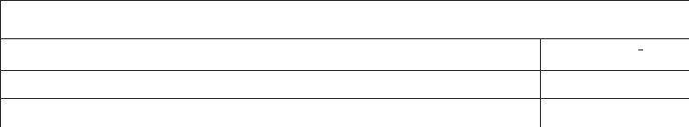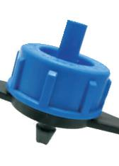

3039

MULTI OUTLET SELF COMPENSATING

ON LINE DRIPPER

MEDUSA

ΑΥΤΟΡΥΘΜΙΖΟΜΕΝΟΣ ΚΑΡΦΩΤΟΣ ΣΤΑΛΑΚΤΗΣ

ΠΟΛΛΑΠΛΗΣ ΕΞΟΔΟΥ

ΜΕΔΟΥΣΑ

~~General~~

~~Γενικά~~

- Ideal for irrigation in greenhouses and nurseries that

require a large number of outlets allowing for easy

inspection of the drippers.

- Ιδανικός για θερμοκήπια και φυτώρια που απαιτούν μεγάλο

αριθμό παροχών, επιτρέποντας τον εύκολο έλεγχο των

σταλακτών.

- Κατάλληλος για υδροπονικές καλλιέργειες διασφαλίζοντας τον

τέλειο έλεγχο ροής νερού και θρεπτικών συστατικών.

- Συνδέεται εύκολα με σωληνάκι Φ6 ή με σωλήνες LDPE Φ12-

Φ32 για διάφορες αρδευτικές μεθόδους.

- Can also be used in hydroponic networks securing

excellent control of the water flow and the nutrients.

- Can be easily connected with spaghetti hose Φ6 or with

LDPE Φ12-Φ32 for various irrigation patterns.

- The outlets of the dripper “MEDUSA’’ can be connected

with spaghetti hose 5mm supported with spike 5mm or

support spike 3-7mm guiding the droplets to the desirable

point.

- Η πολλαπλή παροχής “ΜΕΔΟΥΣΑ’’ συνδέεται μόνο στην έξοδό

της με σωληνάκι Φ5 και στην συνέχεια με λόγχη υδροπονίας Φ5

ή λόγχη στήριξης 3-7mm με σκοπό την ασφαλή κατεύθυνση της

σταγόνας στο επιθυμητό σημείο.

- Ability to dismantle and remove the cap for easy

inspection and cleaning.

- Αποσυναρμολογούμενο καπάκι για εύκολο καθαρισμό.

~~Characteristics~~

~~Χαρακτηριστικά~~

Self compensating from 1,0bar to 3,5bar.

Αυτορύθμιση από 1,0bar έως 3,5bar.

Διατίθεται σε : 1l/h (πορτοκαλί)

2l/h (γκρί)

Available in : 1l/h (orange)

2l/h (grey)

Minimum filtration :

Ελάχιστο φιλτράρισμα :

1l/h - 180mesh (85micron).

2l/h - 150mesh (100micron).

For installation use punch 3mm.

1l/h - 180mesh (85 micron).

2l/h - 150mesh (100 micron).

Τοποθέτηση με σγρόπια 3mm.

Hydraulic Characteristics - Υδραυλικά Χαρακτηριστικά

Equation of Flow - @ 1LPH (Bar/lph) - Εξίσωση Παροχής

Equation of Flow - @ 2LPH (Bar/lph) - Εξίσωση Παροχής

0,889 x P^

1,380 x P^

0,020

0,003

Maximum irrigation run length with drippers MEDUSA - Inlet pressure 3,5 Bar

Μέγιστα μήκη άρδευσης με σταλάκτες ΜΕΔΟΥΣΑ - Πίεση εισόδου 3,5 Bar

PE Pipes 6Atm

Dripper distance - Ισαποχή σταλακτών

Σωλήνες PE 6Atm

0,50m

68

48

1,64ft

223

0,75m

88

2,46ft

289

1,00m

105

3,28ft

345

1,50m

136

4,92ft

446

315

1 l/h

12

2 l/h

158

62

203

74

243

96

1 l/h

16

117

82

384

269

152

107

499

351

183

128

600

420

236

165

774

541

2 l/h

1 l/h

20

174

122

571

400

225

158

738

518

270

190

886

623

345

245

1132

804

2 l/h

1 l/h

25

253

178

830

584

322

228

1056

748

388

274

1273

899

505

355

1657

1165

2 l/h

1 l/h

32

404

281

1326

922

521

362

1709

1188

626

437

2054

1434

810

567

2658

1860

2 l/h

8

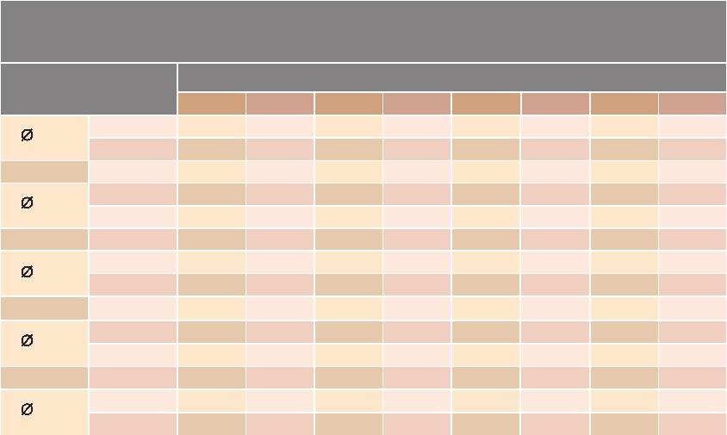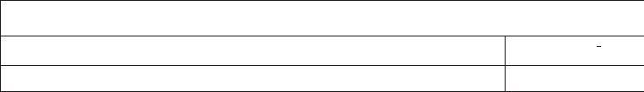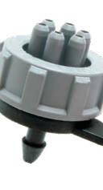

3092

ON LINE DRIPPER

NESTOS

ΚΑΡΦΩΤΟΣ ΣΤΑΛΑΚΤΗΣ

ΝΕΣΤΟΣ

~~General~~

~~Γενικά~~

- Ideal for trees and bushes.

- Ιδανικός για δένδρα και θάμνους.

- Can be easily connected with spaghetti hose Φ6 or with

LDPE Φ12-Φ32 for various irrigation patterns.

- The outlet of “NESTOS’’ dripper can be connected with

spaghetti hose 4mm supported with spike 3-7mm or

support spike 4mm in order to guide the droplet to the

required position.

- Συνδέεται εύκολα με σωληνάκι Φ6 ή με σωλήνες LDPE Φ12-

Φ32 για διάφορες αρδευτικές μεθόδους.

- O σταλάκτης μπορεί να συνδεθεί στην έξοδό του με σωληνάκι

Φ4 και στην συνέχεια με λόγχη 3-7mm ή λόγχη υδροπονίας Φ4 με

σκοπό την ασφαλή κατεύθυνση της σταγόνας στο επιθυμητό

σημείο.

- Έχει δυνατότητα αποσυναρμολόγησης για εύκολο και γρήγορο

έλεγχο και καθαρισμό.

- Διαθέτει κυκλικό δίσκο με μαιανδρική διαμόρφωση ο οποίος

του προσφέρει μεγάλη αξιοπιστία και ακρίβεια, ελαχιστοποιώντας

προβλήματα εμφράξεων.

- Dismantable, removable cap for easy cleaning

- Cylindrical disk with meander formation offers high

reliability, precision and efficiency, minimizing clogging

problems.

~~Characteristics~~

~~Χαρακτηριστικά~~

Maximum working pressure 4,0 bar.

Μέγιστη πίεση λειτουργίας 4,0 bar.

Available in 2, 4, 6, 8, 16, 24 and 32 l/h. Διατίθεται αε παροχή 2, 4, 6, 8, 16, 24 και 32 l/h.

Minimum filtration 120mesh (125micron). Ελάχιστο φιλτράρισμα 120mesh (125 micron).

Colour coded according to flow rate.

Χρωματική κωδικοποίηση ανάλογα την παροχή.

2 l/h - μαύρο 16 l/h - μώβ

4 l/h - πράσινο 24 l/h - μπλε

6 l/h - κόκκινο 32 l/h - γκρι

8 l/h - καφέ

2 l/h - black

4 l/h - green

6 l/h - red

16 l/h - purple

24 l/h - blue

32 l/h - grey

8 l/h - brown

For installation use punch 3mm.

Τοποθέτηση με σγρόπια 3mm.

NESTOS - ΝΕΣΤΟΣ

Discharge - Παροχή

Pressure

Πίεση

BlackΜαύρο

GreenΠράσινο

Red Κόκκινο

Brown Καφέ

Purple

Blue

lt/h

14,20 0,062

23,80 0,105

29,50 0,130

34,20

37,80

42,50

45,60

49,10

Grey

Μώβ

Μπλε

Γκρι

gpm

0,006

0,009

0,011

0,014

0,016

0,018

0,019

0,021

gpm

0,013

0,018

0,022

0,026

0,029

0,032

0,034

0,036

gpm

0,018

0,027

0,034

0,039

0,044

0,049

0,053

0,0575

gpm

0,023

0,034

0,043

0,050

0,057

0,064

0,069

0,072

gpm

0,045

0,070

0,092

0,111

0,128

0,144

0,160

0,174

gpm

gpm

0,092

0,137

0,172

0,203

0,229

0,253

0,276

0,291

Bar

0,5

1,0

1,5

2,0

2,5

3,0

3,5

4,0

lt/h

lt/h

lt/h

4,14

6,07

7,61

8,91

10,08

11,15

12,15

13,08

lt/h

5,18

7,71

9,72

11,45

13,01

14,43

15,77

16,45

lt/h

lt/h

1,32

2,00

2,63

3,11

3,64

4,08

4,43

4,83

2,87

4,09

5,03

5,83

6,54

7,18

7,76

8,15

10,19

16,01

20,85

25,16

29,10

32,77

36,23

39,62

21,00

31,20

39,00

46,20

52,00

57,50

62,70

66,00

0,151

0,166

0,187

0,201

0,216

NESTOS - ΝΕΣΤΟΣ

70,0

60,0

50,0

40,0

30,0

20,0

10,0

0,0

0,0

0,5

1,0

1,5

2,0

2,5

3,0

3,5

4,0

Pressure - (bar) - Πίεση

2(lt/h)

4(lt/h)

6(lt/h)

8(lt/h)

16(lt/h)

24(lt/h)

32(lt/h)

9

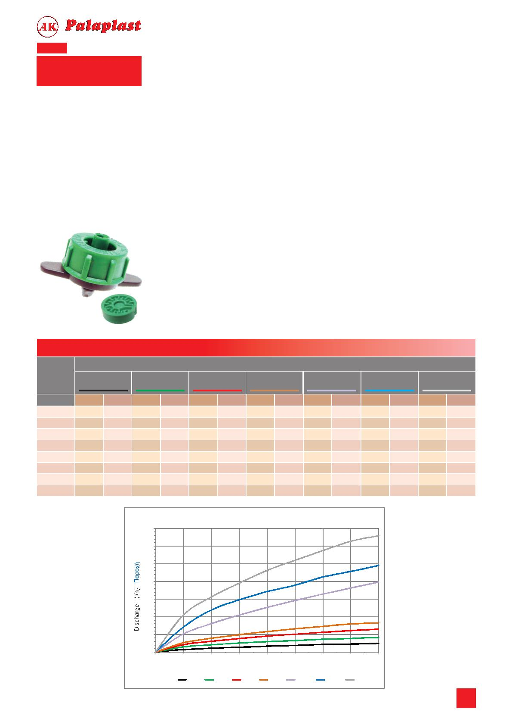

3090

ON LINE DRIPPER

LOUDIAS

ΚΑΡΦΩΤΟΣ ΣΤΑΛΑΚΤΗΣ

ΛΟΥΔΙΑΣ

~~General~~

~~Γενικά~~

- Ideal for trees and bushes.

- Ιδανικός για δένδρα και αμπελώνες.

- Can be easily connected with spaghetti hose Φ6 or with

LDPE Φ12-Φ32 for various irrigation patterns.

- Easy to dismantle for cleaning, and with securing

system for proper function during operation.

- Συνδέεται εύκολα με σωληνάκι Φ6 ή με σωλήνες LDPE Φ12-

Φ32 για διάφορες αρδευτικές μεθόδους.

- Έχει δυνατότητα αποσυναρμολόγησης για εύκολο και γρήγορο

έλεγχο και καθαρισμό, ενώ διαθέτει σύστημα ασφάλισης για την

σωστή λειτουργία του.

~~Characteristics~~

~~Χαρακτηριστικά~~

Maximum working pressure 4,0 bar.

Available in 4, 6 and 8 l/h.

Minimum filtration 120mesh (125micron).

Colour coded according to flow rate.

4 l/h - green

Μέγιστη πίεση λειτουργίας 4,0 bar.

Διατίθεται σε παροχή 4, 6 και 8 l/h.

Ελάχιστο φιλτράρισμα 120mesh (125 micron).

Χρωματική κωδικοποίηση ανάλογα την παροχή.

4 l/h - πράσινο

6 l/h - red

6 l/h - κόκκινο

8 l/h - blue

For installation use punch 3mm.

8 l/h - μπλε

Τοποθέτηση με σγρόπια 3mm.

LOUDIAS - ΛΟΥΔΙΑΣ

Discharge - Παροχή

Pressure

Πίεση

GreenΠράσινο

Red Κόκκινο

Blue

Μπλε

gpm

0,010

0,018

0,024

0,030

0,035

0,041

0,046

0,050

gpm

gpm

0,025

0,040

0,052

0,062

0,071

0,081

0,086

0,088

Bar

0,5

1,0

1,5

2,0

2,5

3,0

3,5

4,0

lt/h

2,36

4,00

5,44

6,77

8,02

9,21

10,36

11,47

lt/h

lt/h

4,97

8,00

10,45

12,42

14,19

16,08

17,05

17,45

3,68

0,016

0,026

0,035

0,043

0,050

0,057

0,064

0,070

6,00

7,97

9,76

11,42

12,98

14,46

15,89

LOUDIAS - ΛΟΥΔΙΑΣ

18,00

16,00

14,00

12,00

10,00

8,00

6,00

4,00

2,00

0,00

0,0

0,5

1,0

1,5

2,0

2,5

3,0

3,5

4,0

Pressure - (bar) - Πίεση

4(lt/h)

6(lt/h)

8(lt/h)

10

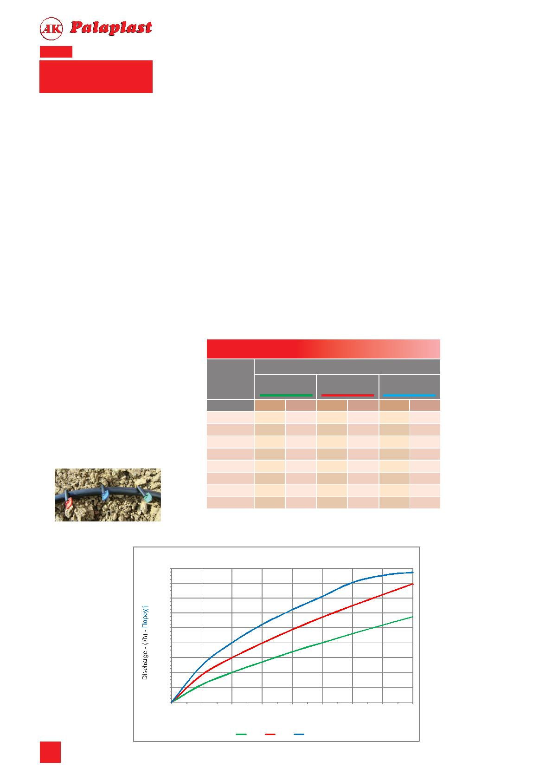

3088

ON LINE DRIPPER

HYDRA

ΚΑΡΦΩΤΟΣ ΣΤΑΛΑΚΤΗΣ

ΥΔΡΑ

~~General~~

~~Γενικά~~

- Ideal for agricultural use and trees.

- Suitable for designs incorporating a large number of

emitters.

- Ιδανικός για αγροτική χρήση και δένδρα.

- Κατάλληλος για περιπτώσεις όπου απαιτείται μεγάλος αριθμός

σταλακτών.

- Can be easily connected on LDPE Φ12-Φ32.

Hydra dripper does not protrude from the tube, makes

it easier to lay out and retrieve laterals in the field.

- Μπορεί να τοποθετηθεί σε σωλήνες LDPE Φ12-Φ32.

- Ο σταλάκτης δεν προεξέχει από τον σωλήνα έχοντας σαν

αποτέλεσμα την εύκολη τοποθέτηση και μάζεμα στον αγρό.

~~Characteristics~~

~~Χαρακτηριστικά~~

Maximum working pressure 4,0 bar.

Available in 2 and 4 l/h.

Minimum filtration 120mesh (125micron).

Colour coded according to flow rate.

2 l/h - red

4l/h - green

For installation use punch 4mm and

insertion tool for “HYDRA”.

Μέγιστη πίεση λειτουργίας 4,0 bar.

Διατίθεται αε παροχή 2 και 4 l/h.

Ελάχιστο φιλτράρισμα 120mesh (125 micron).

Χρωματική κωδικοποίηση ανάλογα την παροχή.

2 l/h - κόκκινο

4 l/h - πράσινο

Τοποθέτηση : σγρόπια 4mm και καρφωτικό “ΥΔΡΑ”.

HYDRA - ΥΔΡΑ

Discharge - Παροχή

Pressure

Πίεση

GreenΠράσινο

Red Κόκκινο

gpm

0,005

0,009

0,012

0,014

0,017

0,019

0,021

0,024

gpm

Bar

0,5

1,0

1,5

2,0

2,5

3,0

3,5

4,0

lt/h

lt/h

1,22

2,00

2,67

3,28

3,84

4,37

4,88

5,42

2,51

0,011

0,018

0,023

0,028

0,033

0,037

0,041

0,045

4,00

5,28

6,42

7,47

8,46

9,39

10,30

HYDRA - ΥΔΡΑ

12,0

10,0

8,0

6,0

4,0

2,0

0,0

0,0

0,5

1,0

1,5

2,0

2,5

3,0

3,5

4,0

Pressure - (bar) - Πίεση

2(lt/h)

4(lt/h)

11

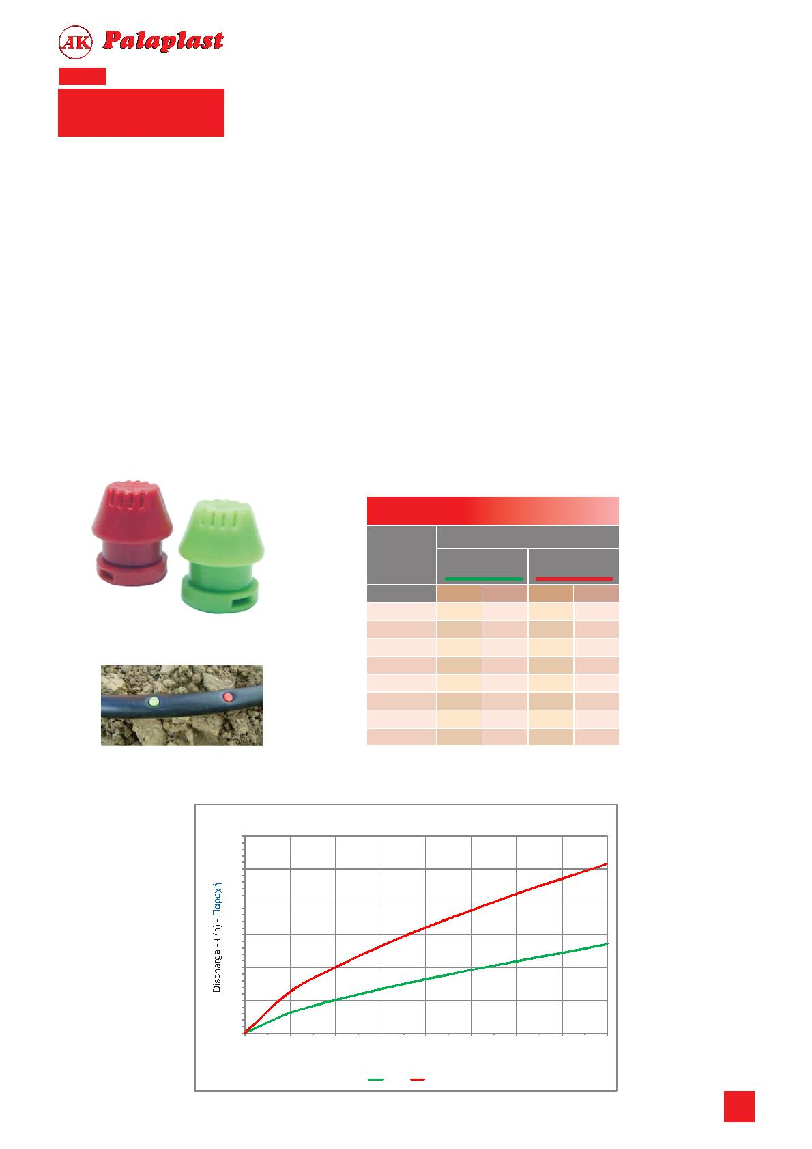

3089

IN LINE DRIPPER

IN LINE

ΣΤΑΛΑΚΤΗΣ ΓΡΑΜΜΗΣ

ΓΡΑΜΜΙΚΟΣ

~~General~~

~~Γενικά~~

- Ideal for agricultural use and trees.

- Suitable for designs incorporating a large number of

emitters.

- Ιδανικός για αγροτική χρήση και δένδρα.

- Κατάλληλος για περιπτώσεις όπου απαιτείται μεγάλος αριθμός

σταλακτών.

- Can be easily connected on LDPE Φ12- Φ16.

- The dripper does not protrude from the tube, makes it

easier to lay out and retrieve laterals in the field.

- The large pathway and water speed prevent the dripper

from deposits and clogging problems.

- Μπορεί να τοποθετηθεί σε σωλήνες LDPE Φ12 και Φ16.

- Ο σταλάκτης δεν προεξέχει από τον σωλήνα έχοντας σαν

αποτέλεσμα την εύκολη τοποθέτηση και μάζεμα στον αγρό.

- Η μεγάλη μαιανδρική διαδρομή και η μεγάλη ταχύτητα του

νερού προστατεύουν το σταλάκτη από επικαθήσεις και

εμφράξεις.

~~Characteristics~~

~~Χαρακτηριστικά~~

Maximum working pressure 4,0 bar.

Available in 2 and 4 l/h.

Minimum filtration 120mesh (125micron).

Colour coded : 2 l/h, 4l/h - black.

Μέγιστη πίεση λειτουργίας 4,0 bar.

Διατίθεται αε παροχή 2 και 4 l/h.

Ελάχιστο φιλτράρισμα 120mesh (125 micron).

Χρωματική κωδικοποίηση :2 l/h, 4 l/h - μαύρο.

IN LINE - ΓΡΑΜΜΙΚΟΣ

Discharge - Παροχή

Pressure

Black

Black

Πίεση

2 l/h

gpm

4 l/h

Μαύρο

Μαύρο

Bar

0,5

1,0

1,5

2,0

2,5

3,0

3,5

4,0

lt/h

lt/h

gpm

0,010

0,011

0,019

0,022

0,026

0,029

0,031

0,034

1,28 0,006

2,04 0,009

2,64 0,012

3,18 0,014

3,60 0,016

3,96 0,017

4,25 0,019

4,52 0,020

2,20

3,34

4,27

5,08

5,82

6,49

7,13

7,84

ΙΝ LINE - ΓΡΑΜΜΙΚΟΣ

8,0

6,0

4,0

2,0

0,0

0,0

0,5

1,0

1,5

2,0

2,5

3,0

3,5

4,0

Pressure - (bar) - Πίεση

2(lt/h)

4(lt/h)

12

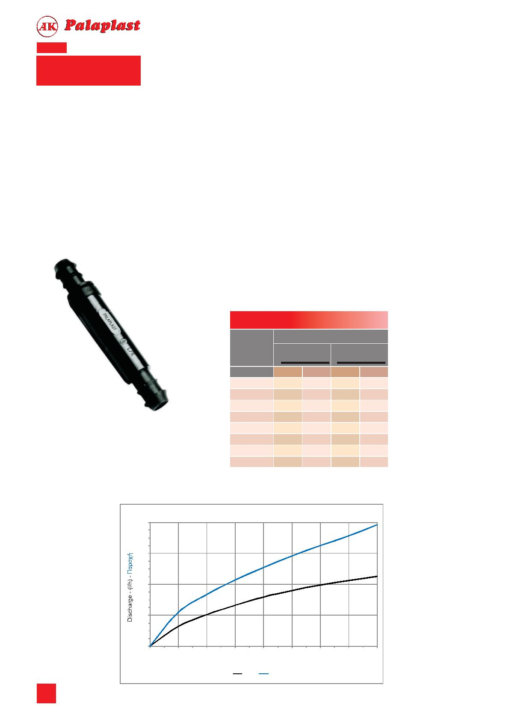

DRIPPER CONNECTION

ΣΥΝΔΕΣΜΟΛΟΓΙΑ ΣΤΑΛΑΚΤΩΝ

All drippers can be mounted on LDPE pipes from 12mm

up to 32mm as shown in fig.1.For proper installation

PALAPLAST punch 3mm can be used.

Όλοι οι σταλάκτες μπορούν να τοποθετηθούν απ΄ευθείας πάνω

σε σωλήνες LDPE διαστάσεων Φ12 έως Φ32 όπως φαίνεται

στην εικ.1. Για την ασφαλή τοποθέτησή τους χρησιμοποιείται η

σγρόπια Palaplast Φ3.

All drippers can be connected to the end of PVC 6mm

microtube and supported with spike 3-7mm in order to

distance them from the main pipe and be placed at a

specific point Fig2.

Επίσης όλοι οι σταλάκτες μπορούν να συνδεθούν στο κάτω

μέρος τους με σωληνάκι PVC Φ6 όπως φαίνεται στην εικ.2

στηριζόμενα στη λόγχη στήριξης 3-7mm με σκοπό την

απομάκρυνση του σταλάκτη από τον κυρίως αγωγό και την

τοποθέτησή του σε συγκεκριμένο σημείο.

The outlet of “NESTOS’’ dripper can be connected with

spaghetti hose 4mm supported with spike 3-7mm or

support spike 4mm in order to guide the droplet to the

required position. Fig.3.

Ειδικότερα ο σταλάκτης “ΝΕΣΤΟΣ’’ μπορεί να συνδεθεί στην

έξοδό του με σωληνάκι Φ4 και στην συνέχεια με λόγχη 3-7mm ή

λόγχη υδροπονίας Φ4 με σκοπό την ασφαλή κατεύθυνση της

σταγόνας στο επιθυμητό σημείο. Εικ.3.

The outlet of “AXIOS” and “AGRAS” drippers can be

connected with spaghetti dripper-hose 3,2mm supported

with spike 3-7mm or support spike 3mm in order to

position the droplet at a required position. Fig.4.

Also the outlet of “AXIOS’’ and “AGRAS” drippers can be

connected with distribution manifold in order to increase

the number of water outlets to two (2) or four (4). To

accomplish this equal number of spaghetti hoses 5mm

and support spikes are required. Fig.5.

Οι σταλάκτες “ΑΧΙΟΣ’’ και “ΑΓΡΑΣ” μπορούν να συνδεθούν στην

έξοδό τους με σωληνάκι υδροπονίας Φ3,2 και στην συνέχεια με

λόγχη 3-7mm ή λόγχη υδροπονίας Φ3 με σκοπό την ασφαλή

κατεύθυνση της σταγόνας στο επιθυμητό σημείο. Εικ.4.

Επίσης μπορούν να συνεργαστούν με διανομέα υδροπονίας με

σκοπό την αύξηση των υδροροών σε δύο (2) ή τέσσερις (4). Για

την επίτευξη της συνδεσμολογίας αυτής απαιτούνται ισάριθμα

σωληνάκια Φ5 και λόγχες σταλάκτη.Εικ.5.

The multi outlet dripper “MEDUSA’’ can only be

connected with spaghetti hose 5mm supported with spike

5mm or support spike 3-7mm guiding the droplets to the

desirable point. Fig.6.

Η πολλαπλή παροχής “ΜΕΔΟΥΣΑ’’ συνδέεται μόνο στην έξοδό

της με σωληνάκι Φ5 και στην συνέχεια με λόγχη υδροπονίας Φ5

ή λόγχη στήριξης 3-7mm με σκοπό την ασφαλή κατεύθυνση της

σταγόνας στο επιθυμητό σημείο. Εικ.6.

Fig.5

Εικ.5

Fig.1

Εικ.1

Fig.3

Εικ.3

Fig.2

Εικ.2

Fig.4

Fig.6

Εικ.4

Εικ.6

13

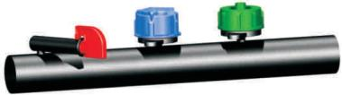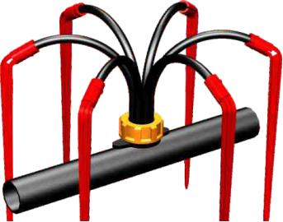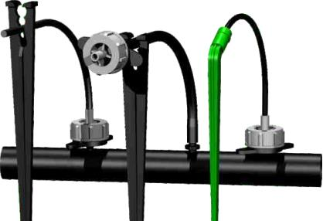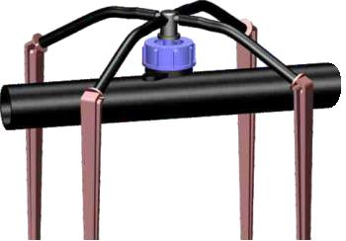

CONVERTER TABLES - ΠΙΝΑΚΕΣ ΜΕΤΑΤΡΟΠΗΣ

DISCHARGE - ΠΑΡΟΧΗ

METRIC SYSTEM - ΜΕΤΡΙΚΟ ΣΥΣΤΗΜΑ

ENGLISH SYSTEM - ΑΓΓΛΙΚΟ ΣΥΣΤΗΜΑ

(lph) l/h

1

60

1000

3,79

227

(lpm) l/min

0,0167

1

16,7

0,063

3,79

(cu.m/h) m3/hr

(gph) g/hr

0,264

15,9

264

1

60

(gpm) g/min

0,0044

0,264

4,4

0,0167

1

cu.ft/sec

0,0000098

0,00059

0,0098

0,000037

0,0022

1

0,001

0,06

1

0,0038

0,227

102

101941

1699

29630

449

PRESSURE - ΠΙΕΣΗ

METRIC SYSTEM - ΜΕΤΡΙΚΟ ΣΥΣΤΗΜΑ

ENGLISH SYSTEM - ΑΓΓΛΙΚΟ ΣΥΣΤΗΜΑ

kPa

1

9,81

100

6,9

2,97

3,38

meters

0,102

1

10,2

0,73

0,303

0,344

bar

0,01

0,098

1

0,069

0,0297

0,0338

p.s.i

0,145

1,42

14,5

1

0,43

0,49

feet

0,336

3,3

33.6

2,32

1

inch (Hg)

0,296

2,9

29,6

2,04

0,88

1

1,14

SURFACE - ΕΠΙΦΑΝΕΙΑ

METRIC SYSTEM - ΜΕΤΡΙΚΟ ΣΥΣΤΗΜΑ ENGLISH SYSTEM - ΑΓΓΛΙΚΟ ΣΥΣΤΗΜΑ

m2 (sqm)

1

10000

1000000

0,0929

4047

hectare

0,0001

1

Km2 (sqKm)

0,000001

0,01

1

sqft

10,8

107639

10763910

1

acres

0,000247

2,47

247

0,000023

1

sqmile

0,00386

0,386

100

0,000009

0,4047

259

0,004

2,59

43560

27878400

0,0156

1

2589988

640

LENGTH - ΜΗΚΟΣ

METRIC SYSTEM - ΜΕΤΡΙΚΟ ΣΥΣΤΗΜΑ

ENGLISH SYSTEM - ΑΓΓΛΙΚΟ ΣΥΣΤΗΜΑ

m

1

0,01

0,001

0,305

0,0254

0,914

cm

100

1

mm

1000

10

feet

3,281

0,0328

0,00328

1

0,083

3

inch

39,4

0,394

0,0394

12

1

36

yd

1,094

0,0109

0,00109

0,33

0,1

1

30,5

2,54

91,4

305

25,4

914

0,028

1

14



Industry of Plastic pipes & fittings

